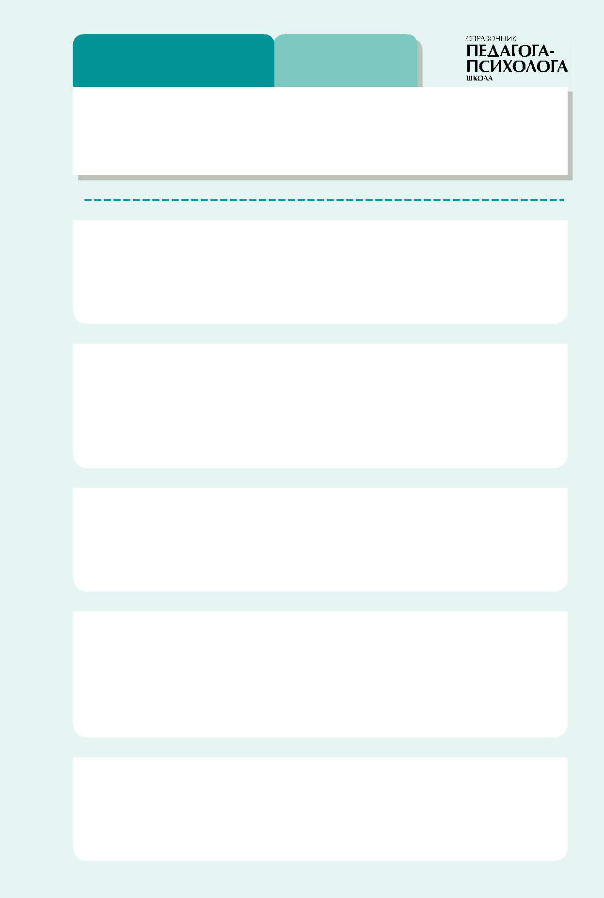**ПАМЯТКА** **для педагогов**

**Пять приемов, которые помогут выйти из режима самоизоляции**

**Действуйте постепенно**

Не берите на себя максимум задач сразу. Старайтесь сохранить те плюсы, которые нашли для себя в самоизоляции.

**Соблюдайте режим дня и питания**

Придерживайтесь восьмичасового режима сна. Старайтесь обогащать организм витаминами и сбалансированным питанием. Совершайте прогулки и легкие физические нагрузки.

**Восстанавливайте рабочие контакты**

Вспомните тех, с кем много взаимодействовали в работе, обсуди-те совместные планы, поделитесь эмоциями.

**Обращайте внимание на личные границы в семье**

Границы других людей должны быть неприкосновенны. Осуществляйте самоконтроль, а не контроль за кем-то.

**Руководствуйтесь правилом «Здесь и сейчас»**

Вернитесь в настоящее. Подумайте, что можно сделать для своего здоровья прямо сейчас, чем можно управлять.